UNIVERSIDAD DEL VALLE

EXAMEN PRÁCTICO – CLOUD COMPUTING

Pruebas obligatorias
1. Levantamiento de la solución
docker compose up -d

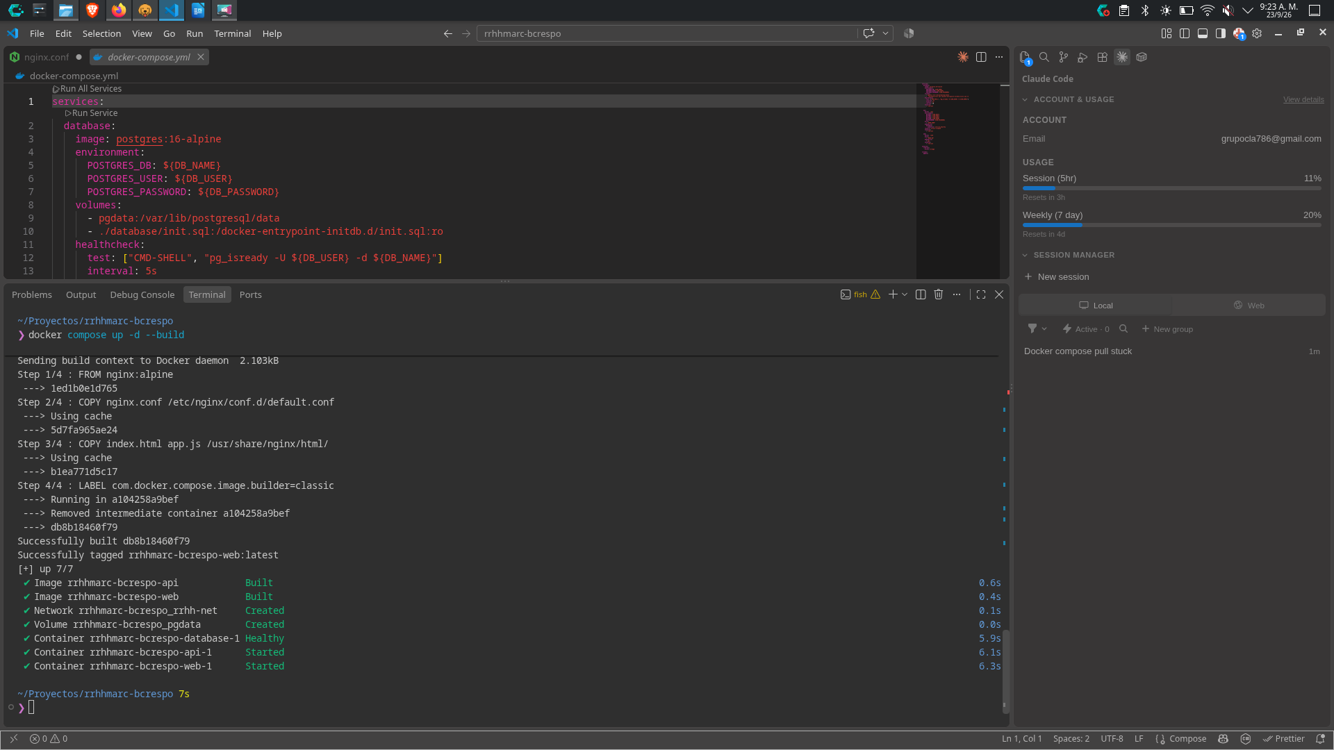
2. Estado de los contenedores
docker ps
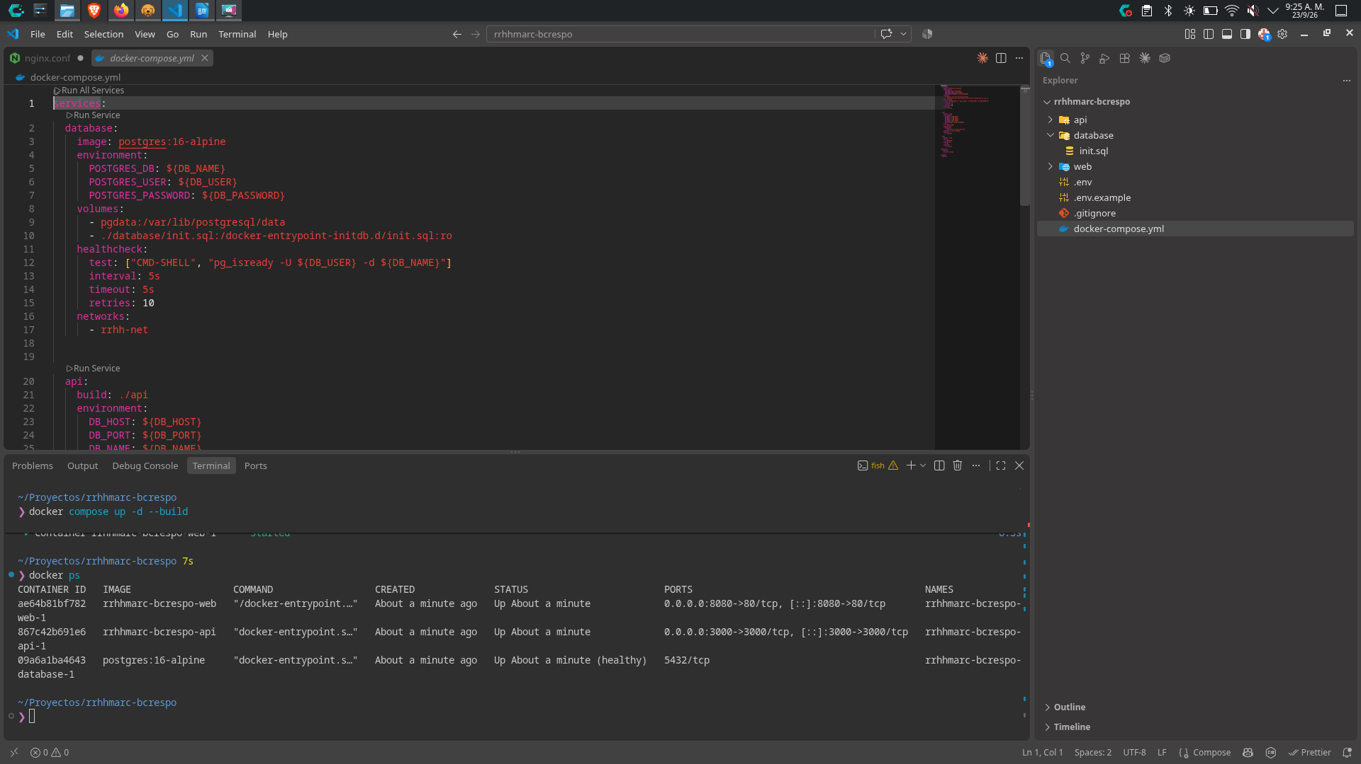
Deberán observarse como mínimo:
web
api
database
3. Creación de una marcación
Ejemplo:
{
"codigo_empleado": "EMP001",
"nombre_empleado": "Ana Pérez",
"fecha": "2026-09-23",
"hora_ingreso_programada": "08:00",
"hora_ingreso_real": "08:12",
"hora_salida_programada": "16:00",
"hora_salida_real": "16:05"
}
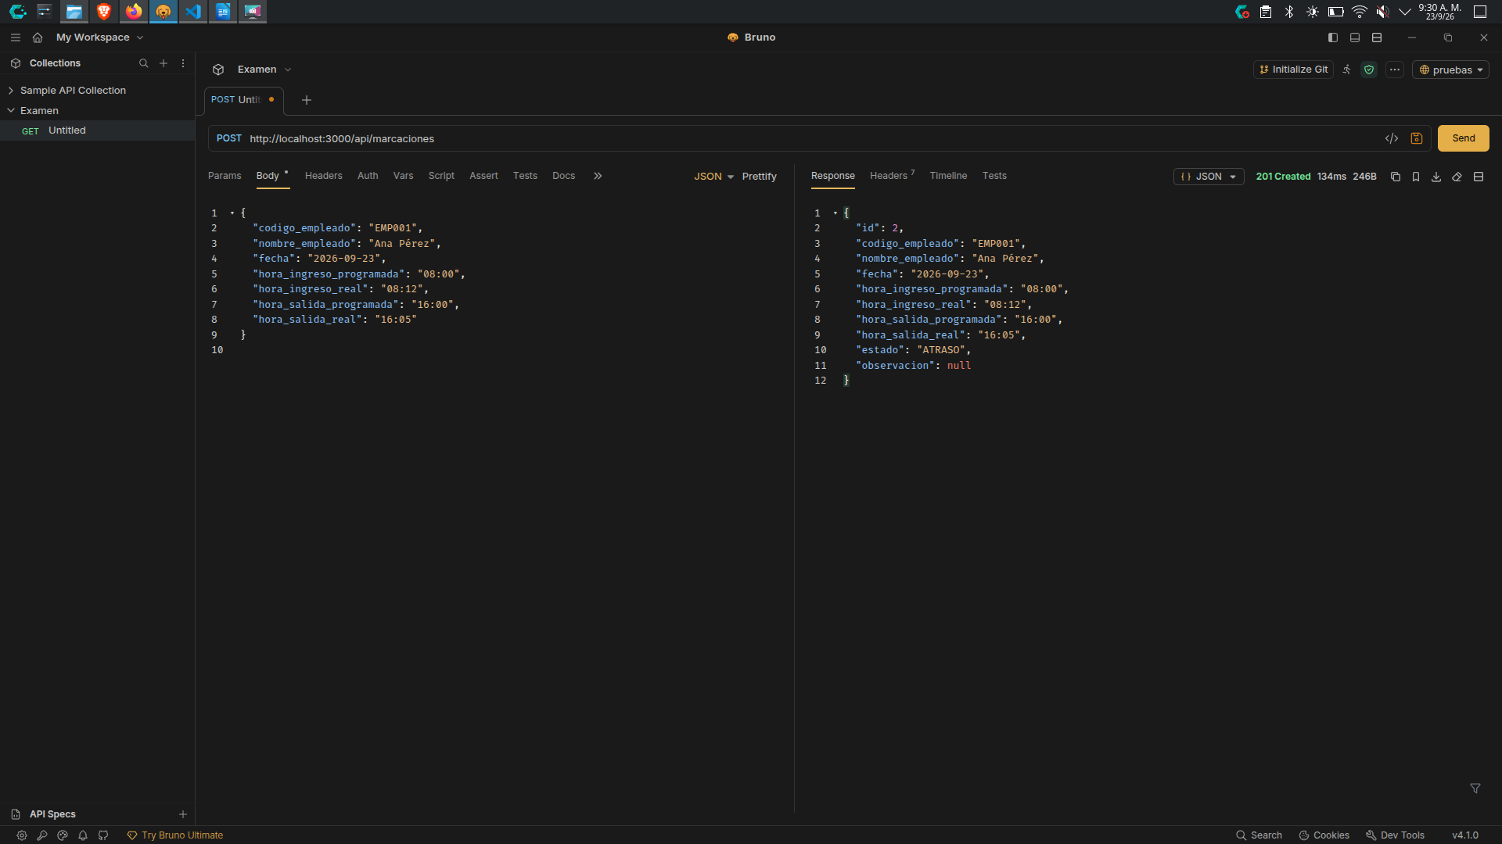
4. Consulta mediante API
GET /api/marcaciones
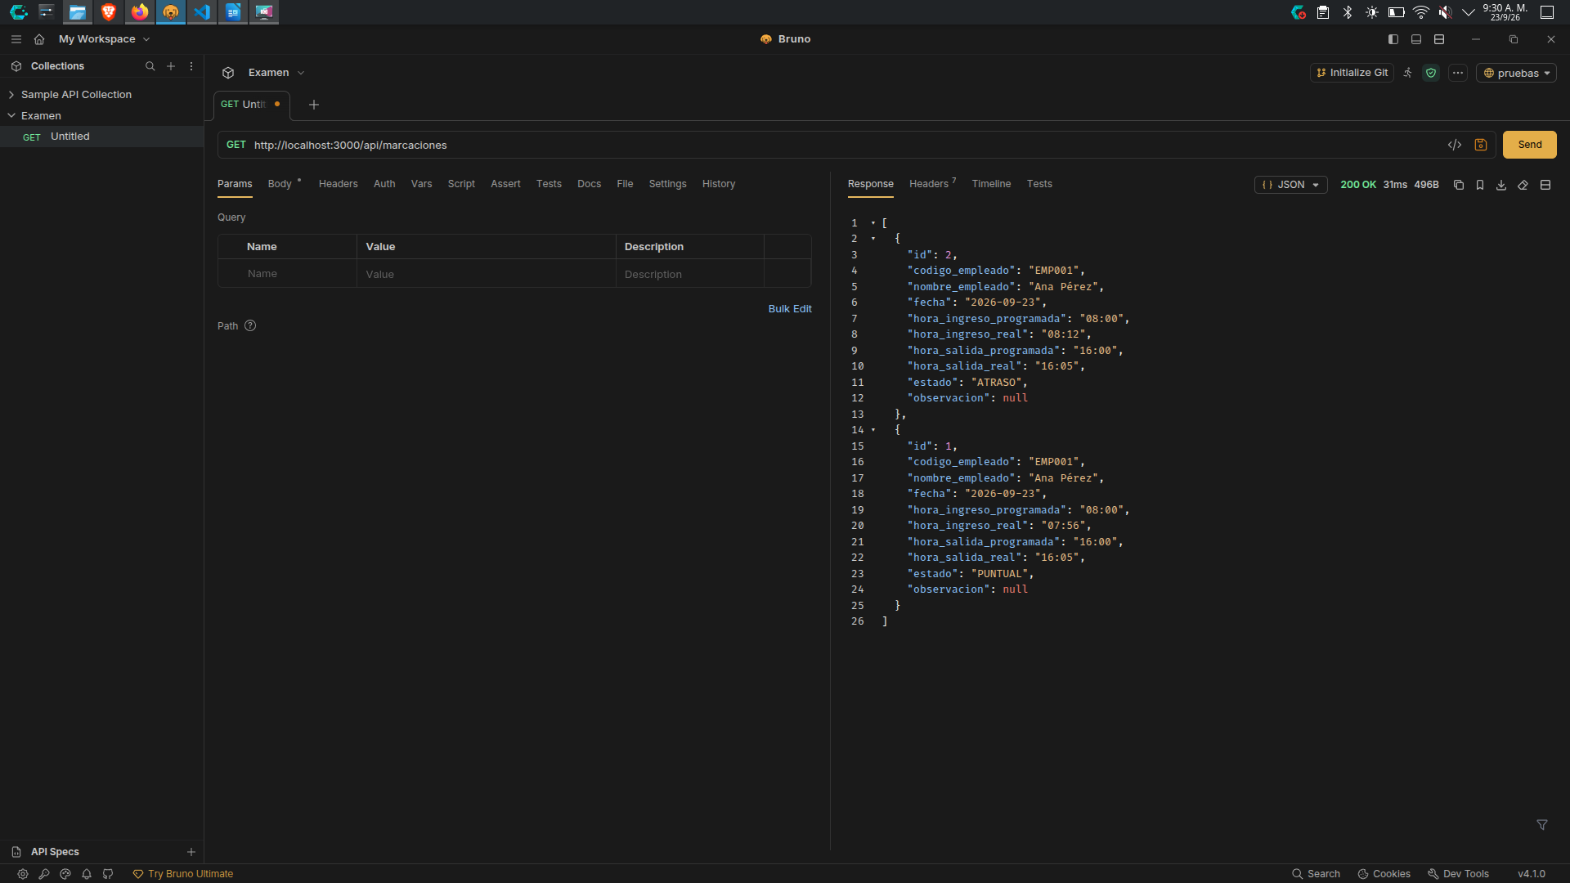
5. Consulta desde la aplicación Web
La misma información deberá visualizarse desde el navegador.
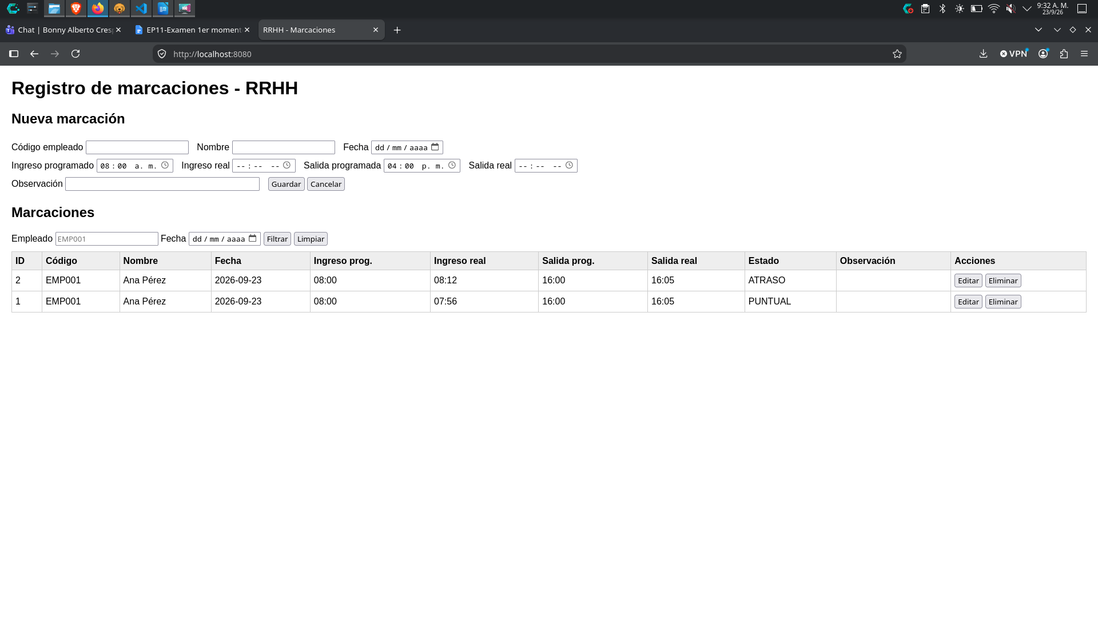
6. Prueba de filtro
Consultar marcaciones por:
empleado
o por:
fecha
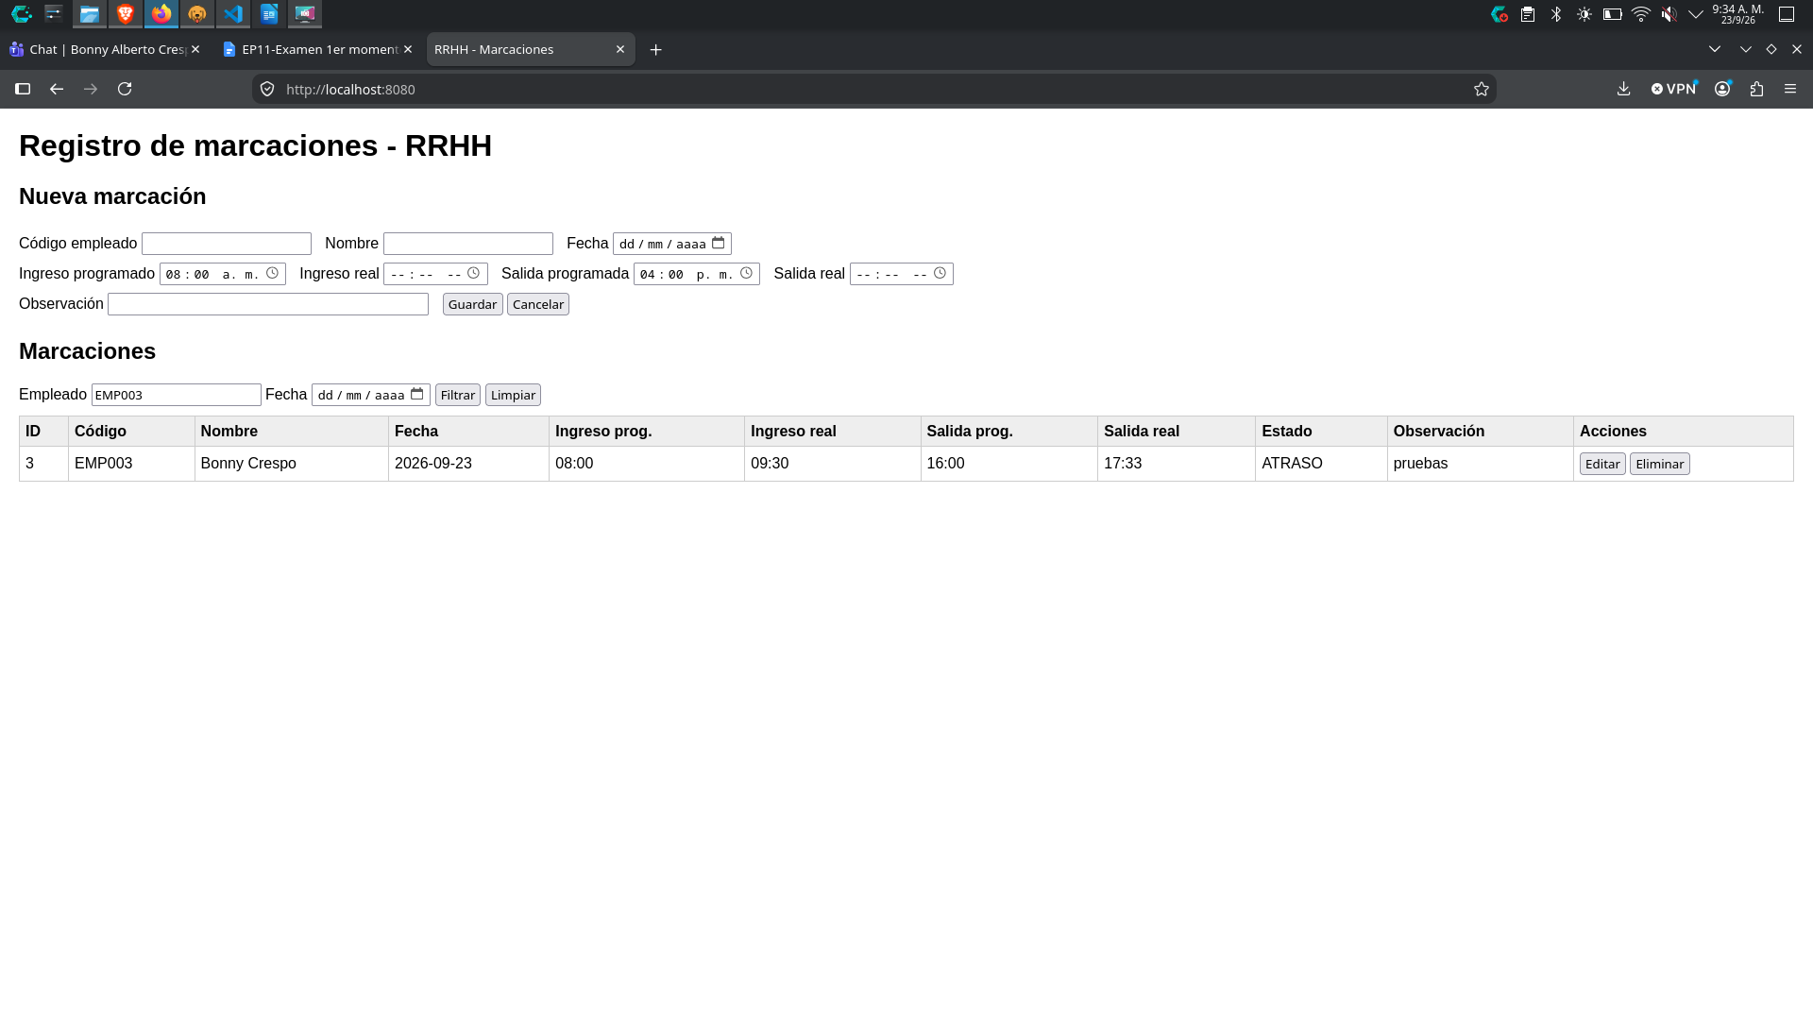
7. Prueba de persistencia
antes de eliminar y recrear contenedor

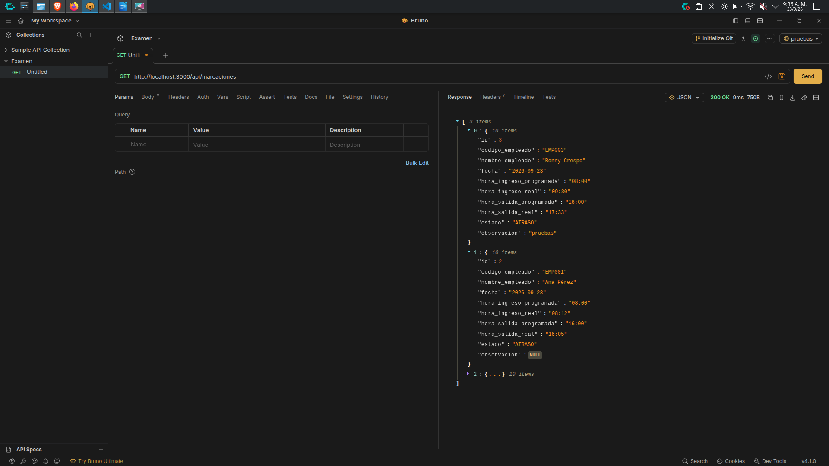
se elimina el contenedor de base de datos
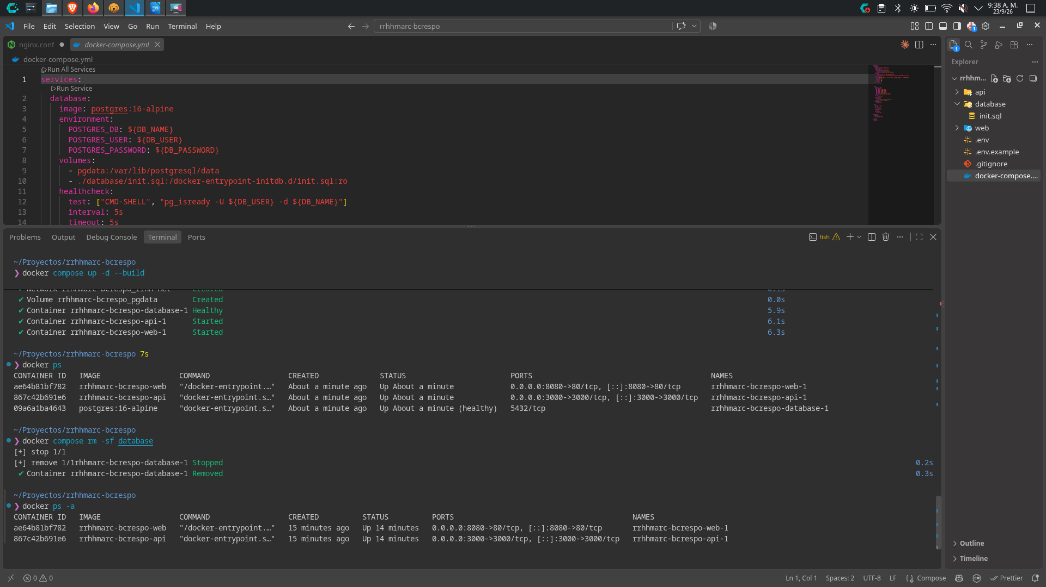
volver a levantar la base de datos

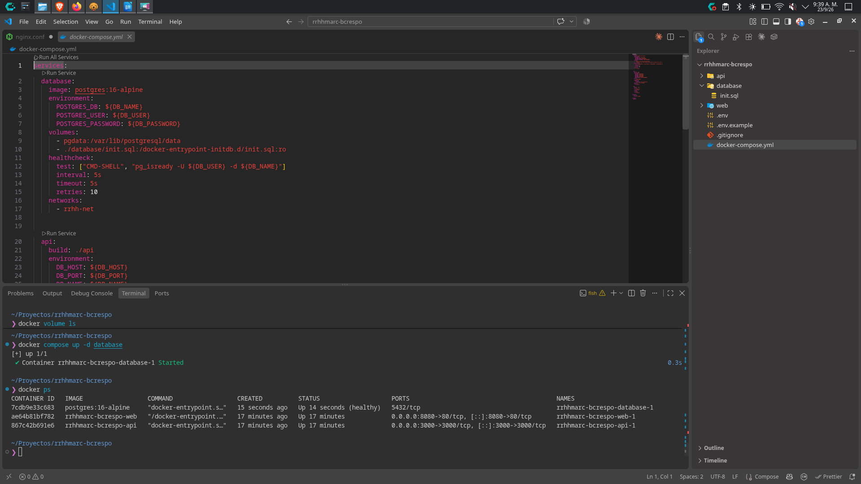
verificacion con un get que siguen los datos ahi
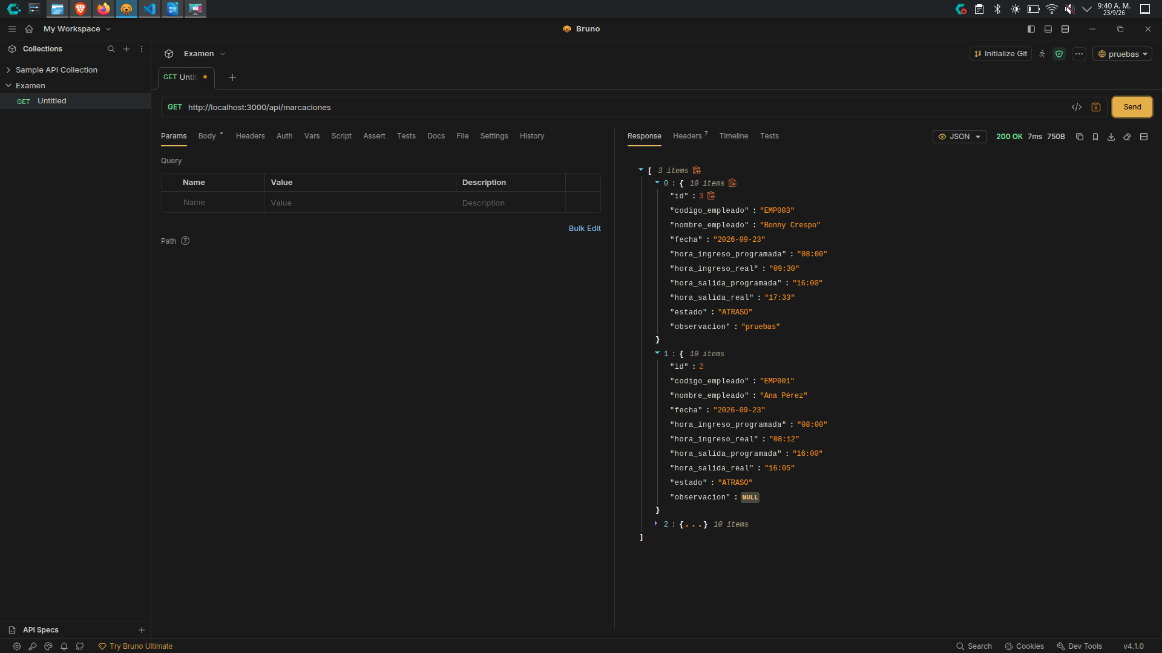
8. Prueba de falla
Detener el API:
docker stop <api>

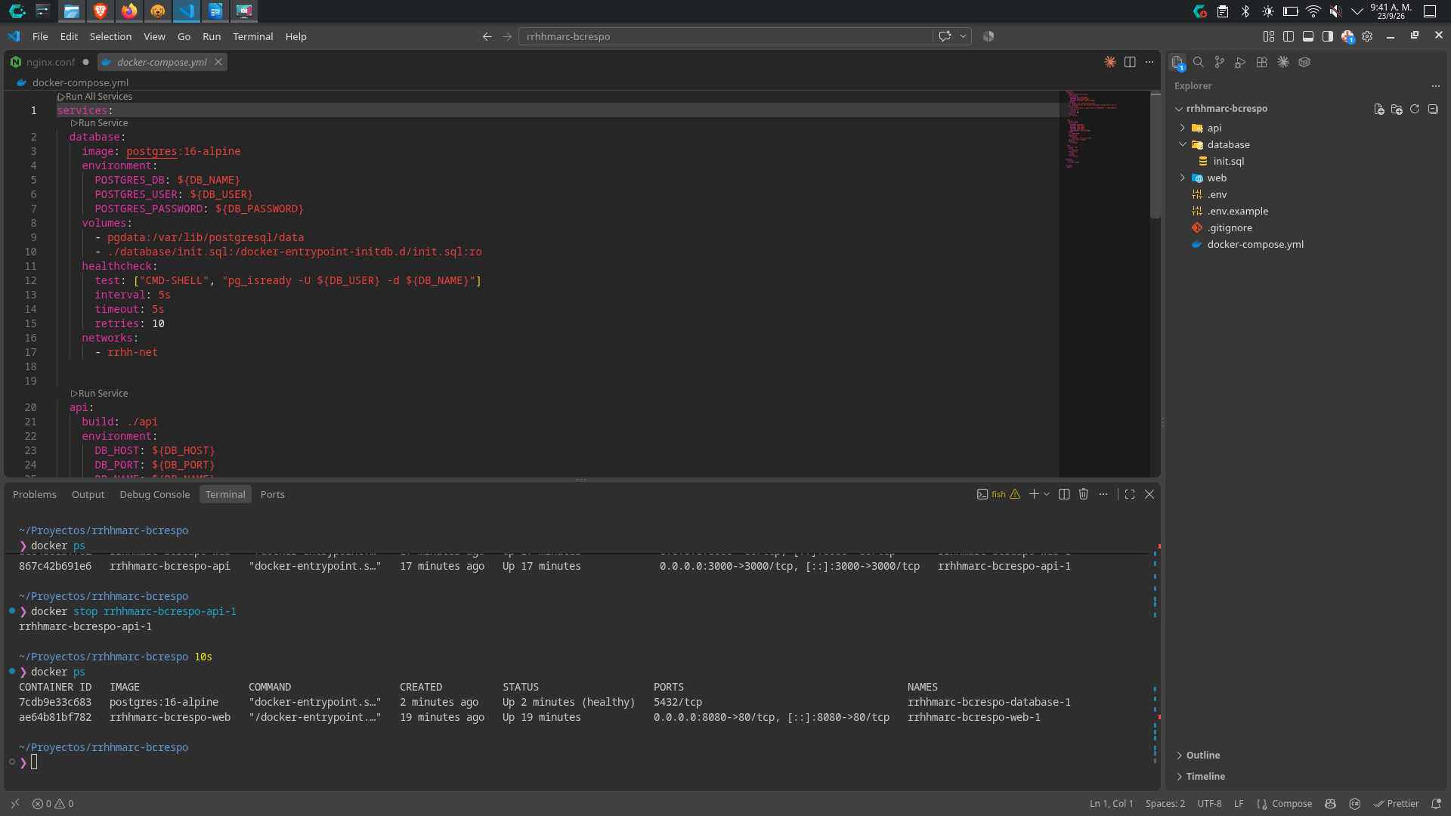

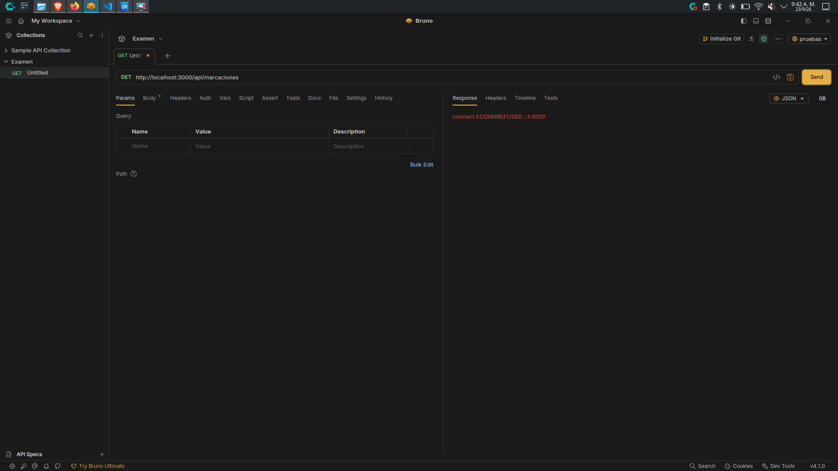
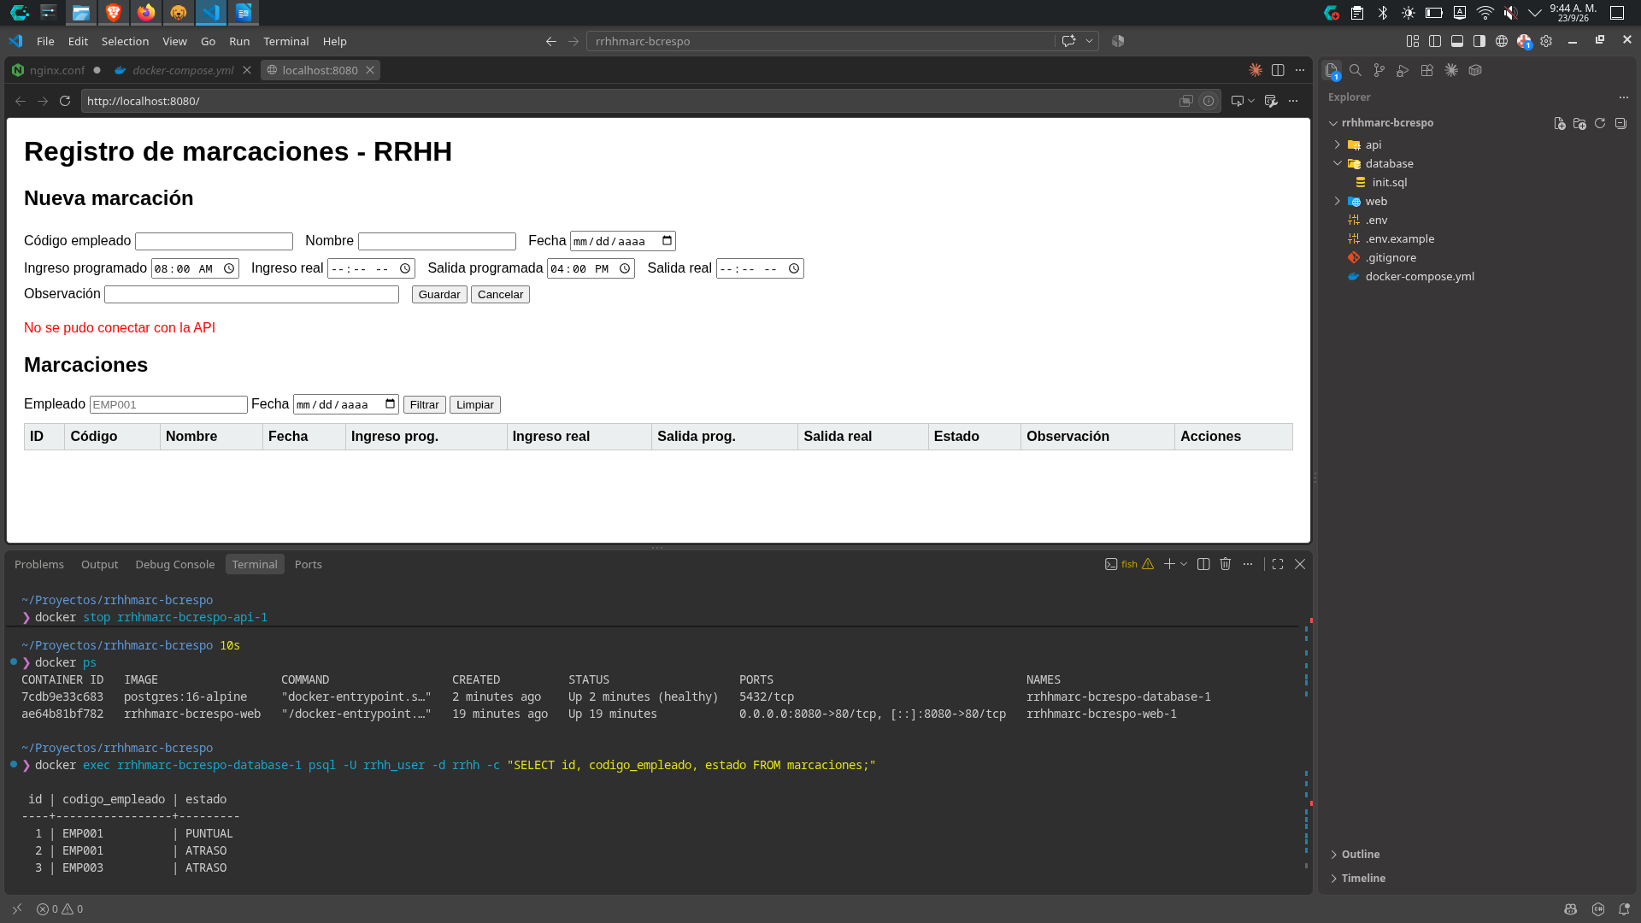
ya no responde la api pero haciendo una consulta a la base de datos se ve que sigue manteniendo los datos y continua funcionando

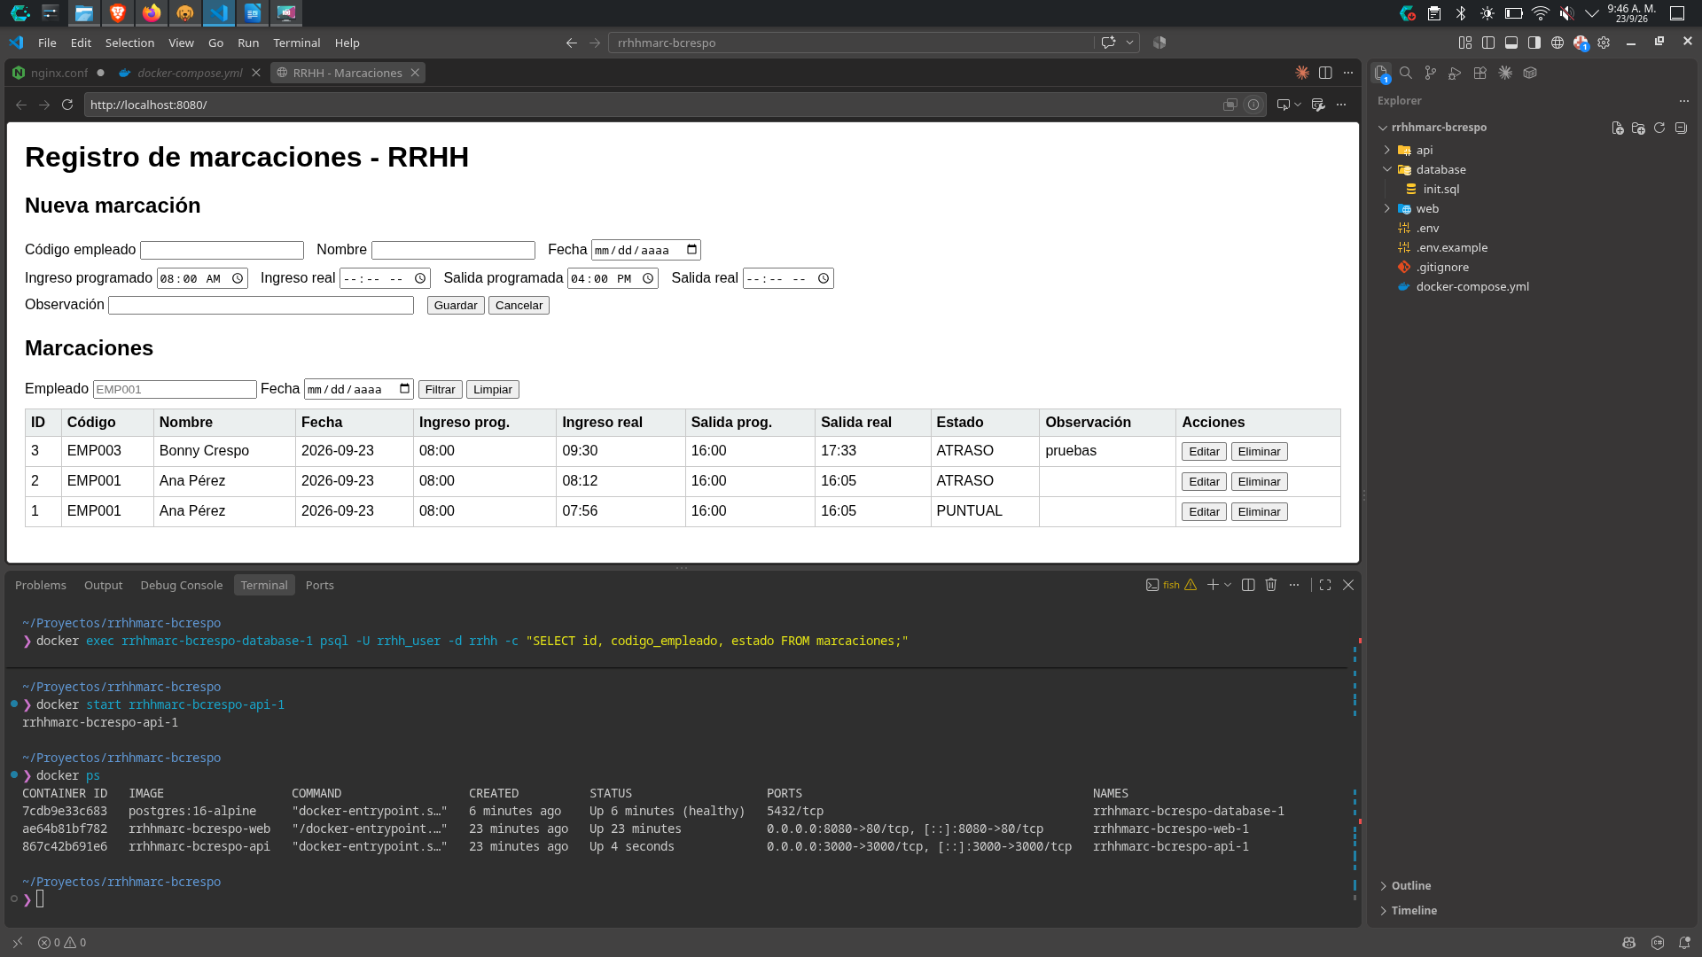
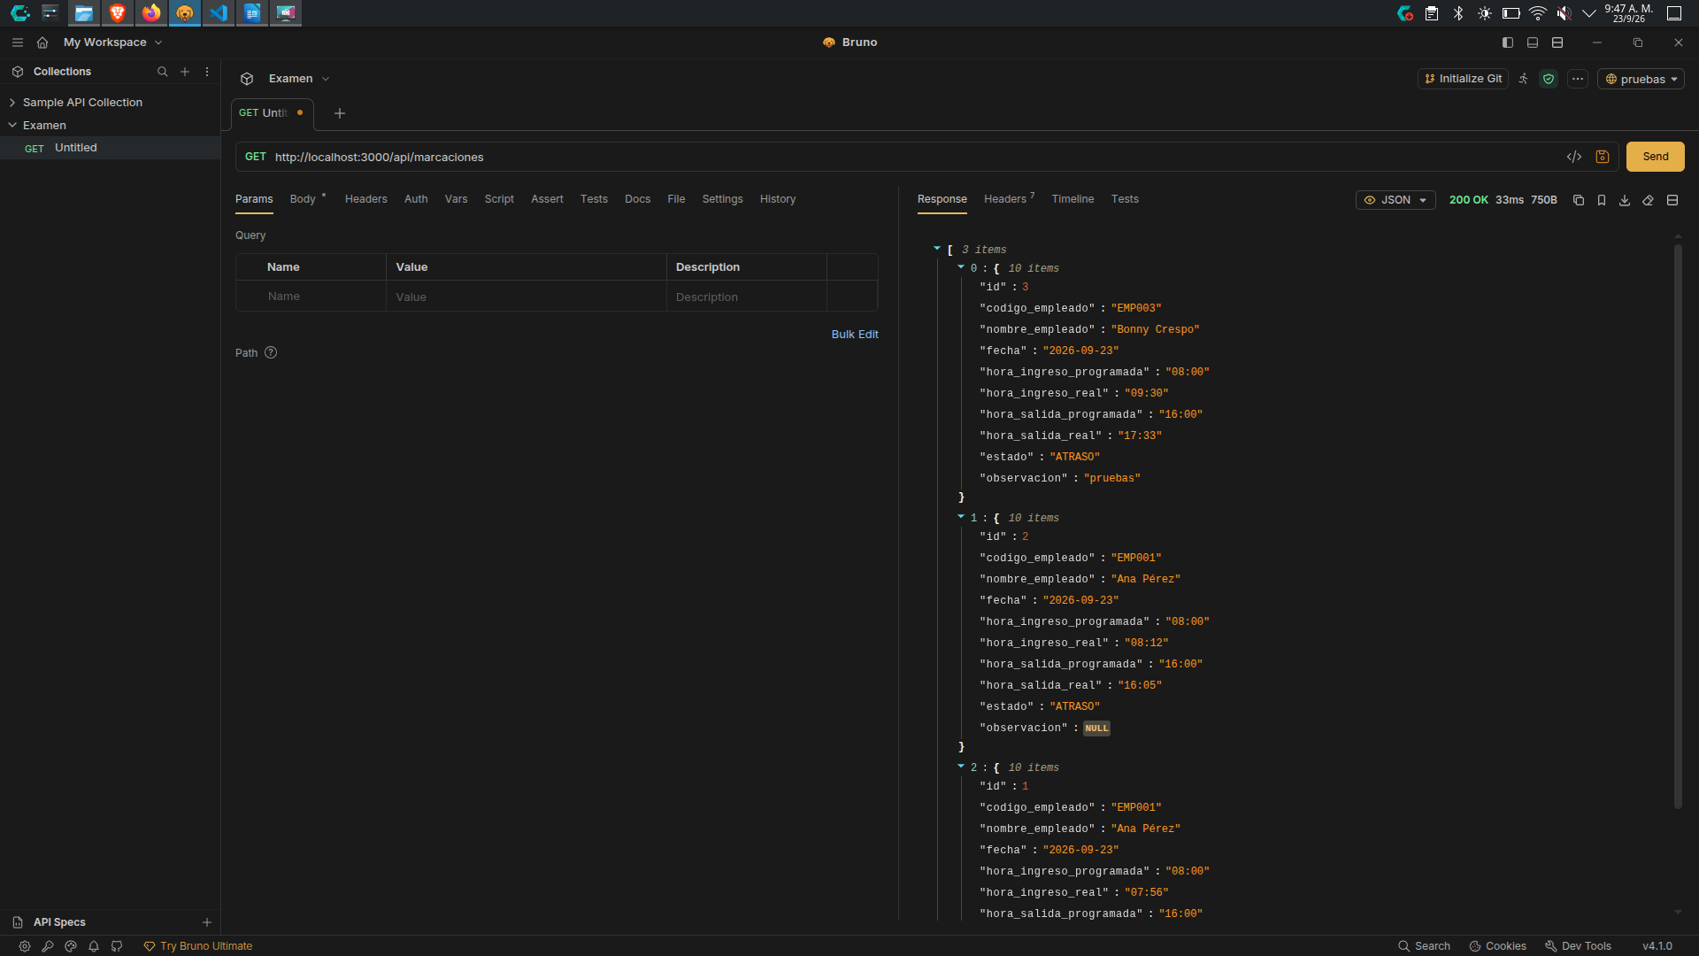
volviendo a levantar el contenedor de la api se ve que funciona con normalidad ya el flujo probando desde bruno y desde la pagina web

